FACULDADE DE INFORMÁTICA E ADMINISTRAÇÃO PAULISTAA
BACHARELADO EM SISTEMAS DE INFORMAÇÃO

BINATRON

PROJETO BANKING:
PAGUE FÁCIL

São Paulo
10/2017

RESUMO EXECUTIVO

Trabalho apresentado como exigência parcial para a composição da nota da Avaliação Multidisciplinar (AM) da disciplina Administração e Segurança de Banco de Dados, sob a orientação do Prof. Ms C. Alexandre Barcelos

SUMÁRIO
1 INTRODUÇÃO 1
1.1 Descrição do Problema 1
1.2 Objetivo 1
2 MODELO CONCEITUAL 2
2.1 Diagrama Lógico 2
2.2 Modelo Lógico 3
3 MODELO LÓGICO 4
4 MODELO FÍSICO 5
5 CONCLUSÃO 23

1 INTRODUÇÃO

Preocupados em facilitar a vida das pessoas devido à quantidade de filas enfrentadas nas compras de produtos e alimentos, nós da Binatron Corporation desenvolvemos um aplicativo que visa a melhoraria do processo de pagamentos, tendendo a evitar filas e agilizar a prestação de serviços. Tudo que é necessário é um cadastro incluindo um cartão de crédito.

1.1 Descrição do Problema

Hoje a processo de realizar uma compra em lojas e mercados, fisicamente, traz fadiga para o comprador na hora de realizar o pagamento, devido a filas e tempo gasto em caixas. Um segundo ponto é os contras que temos ao utilizar um cartão de crédito fisicamente, como:
Facilidade em perda;
Facilitar roubos;
Chips que muitas vezes não funcionam e traz transtornos na hora da compra.

1.2 Objetivo

Nossa solução tem como objetivo trazer mais mobilidade e velocidade na hora de realizar um pagamento de uma determinada compra, utilizando de uma aplicação Android. O objetivo é comprar ou vender por meio de leitura de QRCodes, onde o comprador lê o código do vendedor por meio da câmera do smartphone e com as informações geradas, realiza o pagamento vi aplicativo.

2 MODELO CONCEITUAL

- Cadastro de Usuário: Usuário novo realiza cadastro informando, CPF, nome, senha e endereço (rua, número, complemento, bairro, cidade, estado e cep);
- Login: para acessar, informar: CPF e senha;
- Cadastro de produtos: Usuário logado pode cadastrar um ou mais produtos, informando, nome do produto, preço, imagem do produto e quantidade.
- Cadastro de cartão de crédito: Usuário pode cadastrar um cartão, informando, número do cartão, nome do titular, validade, bandeira, código de segurança.

2.1 Diagrama Lógico



2.2 Modelo Lógico

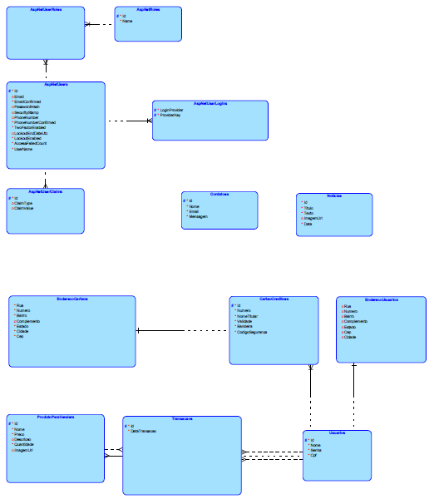
3 MODELO RELACIONAL

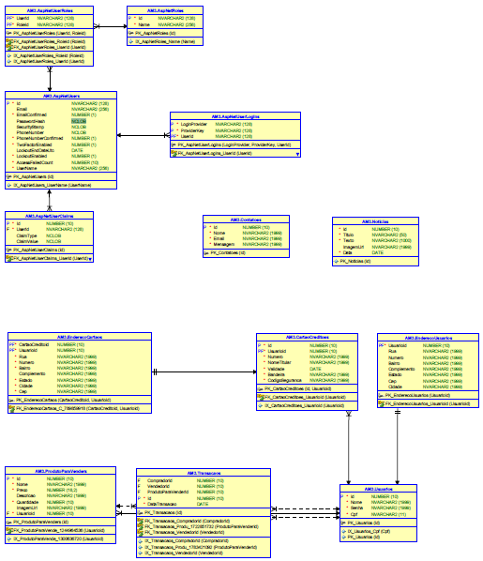
4 MODELO FÍSICO

Implementação, em comandos SQL, para criar o banco físico:

tabela usuários
create table am3."usuarios"
(
"id" number(10, 0) not null
, "nome" nvarchar2(1999) not null
, "senha" nvarchar2(1999) not null
, "cpf" nvarchar2(11) not null
);

create unique index am3."ix_usuarios_cpf"
on am3."usuarios" ("cpf" asc);

create unique index am3."pk_usuarios"
on am3."usuarios" ("id" asc);

alter table am3."usuarios"
add constraint "pk_usuarios" primary key ("id");

create sequence am3."sq_usuarios"
increment by 1
maxvalue 9999999999999999999999999999
minvalue 1
cache 20;

create trigger "tr_usuarios"
before insert on "usuarios"
for each row
begin
select "sq_usuarios".nextval into :new."id" from dual;
end;

tabela endereço usuarios

create table am3."enderecousuarios"
(
"usuarioid" number(10, 0) not null
, "rua" nvarchar2(1999)
, "numero" nvarchar2(1999)
, "bairro" nvarchar2(1999)
, "complemento" nvarchar2(1999)
, "estado" nvarchar2(1999)
, "cep" nvarchar2(1999)
, "cidade" nvarchar2(1999)
);

alter table am3."enderecousuarios"
add constraint "fk_enderecousuarios_usuarioid"
foreign key ("usuarioid") references am3."usuarios" ("id");

alter table am3."enderecousuarios"
add constraint "pk_enderecousuarios"
primary key ("usuarioid");

create unique index am3."pk_enderecousuarios"
on am3."enderecousuarios" ("usuarioid" asc);

tabela cartão de créditos

create table am3."cartaocreditoes"
(
"id" number(10, 0) not null
, "usuarioid" number(10, 0) not null
, "numero" nvarchar2(1999) not null
, "nometitular" nvarchar2(1999) not null
, "validade" date not null
, "bandeira" nvarchar2(1999) not null
, "codigoseguranca" nvarchar2(1999) not null
);

alter table am3."cartaocreditoes"
add constraint "fk_cartaocreditoes_usuarioid"
foreign key ("usuarioid") references am3."usuarios" ("id");

alter table am3."cartaocreditoes"
add constraint "pk_cartaocreditoes"
primary key ("id", "usuarioid");

create index am3."ix_cartaocreditoes_usuarioid"
on am3."cartaocreditoes" ("usuarioid" asc);

create unique index am3."pk_cartaocreditoes"
on am3."cartaocreditoes" ("id" asc, "usuarioid" asc);

create sequence am3."sq_cartaocreditoes"
increment by 1
maxvalue 9999999999999999999999999999
minvalue 1
cache 20;

create trigger "tr_cartaocreditoes"
before insert on "cartaocreditoes"
for each row
begin
select "sq_cartaocreditoes".nextval into :new."id" from dual;
end;

tabela produtos para vender

create table am3."produtoparavenders"
(
"id" number(10, 0) not null
, "nome" nvarchar2(1999) not null
, "preco" number(18, 2) not null
, "descricao" nvarchar2(1999)
, "quantidade" number(10, 0) not null
, "imagemurl" nvarchar2(1999)
, "usuarioid" number(10, 0) not null
);

alter table am3."produtoparavenders"
add constraint "fk_produtoparavende_1244964536"
foreign key ("usuarioid") references am3."usuarios" ("id");

alter table am3."produtoparavenders"
add constraint "pk_produtoparavenders" primary key ("id");
create index am3."ix_produtoparavende_1300636720"
on am3."produtoparavenders" ("usuarioid" asc);

create unique index am3."pk_produtoparavenders"
on am3."produtoparavenders" ("id" asc);

create sequence am3."sq_produtoparavenders"
increment by 1
maxvalue 9999999999999999999999999999
minvalue 1
cache 20;

create trigger "tr_produtoparavenders"
before insert on "produtoparavenders"
for each row
begin
select "sq_produtoparavenders".nextval into :new."id" from dual;
end;

tabela de transações

create table am3."transacaos"
(
"compradorid" number(10, 0)
, "vendedorid" number(10, 0)
, "produtoparavenderid" number(10, 0)
, "id" number(10, 0) not null
, "datatransacao" date not null
);

alter table am3."transacaos"
add constraint "fk_transacaos_compradorid"
foreign key ("compradorid") references am3."usuarios" ("id");

alter table am3."transacaos"
add constraint "fk_transacaos_produ_1722851732"
foreign key ("produtoparavenderid") references am3."produtoparavenders" ("id");

alter table am3."transacaos"
add constraint "fk_transacaos_vendedorid"
foreign key ("vendedorid") references am3."usuarios" ("id");

alter table am3."transacaos"
add constraint "pk_transacaos" primary key ("id");

create index am3."ix_transacaos_compradorid"
on am3."transacaos" ("compradorid" asc);

create index am3."ix_transacaos_produ_1783421092"
on am3."transacaos" ("produtoparavenderid" asc);

create index am3."ix_transacaos_vendedorid"
on am3."transacaos" ("vendedorid" asc);

create unique index am3."pk_transacaos"
on am3."transacaos" ("id" asc);

create sequence am3."sq_transacaos"
increment by 1
maxvalue 9999999999999999999999999999
minvalue 1
cache 20;

create trigger "tr_transacaos"
before insert on "transacaos"
for each row
begin
select "sq_transacaos".nextval into :new."id" from dual;
end;

tabela endereço cartões

create table am3."enderecocartaos"
(
"cartaocreditoid" number(10, 0) not null
, "usuarioid" number(10, 0) not null
, "rua" nvarchar2(1999) not null
, "numero" nvarchar2(1999) not null
, "bairro" nvarchar2(1999) not null
, "complemento" nvarchar2(1999)
, "estado" nvarchar2(1999) not null
, "cidade" nvarchar2(1999) not null
, "cep" nvarchar2(1999) not null
);

alter table am3."enderecocartaos"
add constraint "fk_enderecocartaos_c_789859918"
foreign key ("cartaocreditoid", "usuarioid") references am3."cartaocreditoes" ("id", "usuarioid");

alter table am3."enderecocartaos"
add constraint "pk_enderecocartaos" primary key ("cartaocreditoid", "usuarioid");

create unique index am3."pk_enderecocartaos"
on am3."enderecocartaos" ("cartaocreditoid" asc, "usuarioid" asc);

tabela de noticias

create table am3."noticias"
(
"id" number(10, 0) not null
, "titulo" nvarchar2(50) not null
, "texto" nvarchar2(1000) not null
, "imagemurl" nvarchar2(1999)
, "data" date not null
)

alter table am3."noticias"
add constraint "pk_noticias" primary key ("id");

create unique index am3."pk_noticias"
on am3."noticias" ("id" asc);

create sequence am3."sq_noticias"
increment by 1
maxvalue 9999999999999999999999999999
minvalue 1
cache 20;

create trigger "tr_noticias"
before insert on "noticias"
for each row
begin
select "sq_noticias".nextval into :new."id" from dual;
end;

tabela de contatos

create table am3."contatoes"
(
"id" number(10, 0) not null
, "nome" nvarchar2(1999) not null
, "email" nvarchar2(1999) not null
, "mensagem" nvarchar2(1999) not null
) ;

alter table am3."contatoes"
add constraint "pk_contatoes" primary key ("id");

create unique index am3."pk_contatoes"
on am3."contatoes" ("id" asc) ;

create sequence am3."sq_contatoes"
increment by 1
maxvalue 9999999999999999999999999999
minvalue 1
cache 20;

create trigger "tr_contatoes"
before insert on "contatoes"
for each row
begin
select "sq_contatoes".nextval into :new."id" from dual;
end;

tabela aspnetusers

create table am3."aspnetusers"
(
"id" nvarchar2(128) not null
, "email" nvarchar2(256)
, "emailconfirmed" number(1, 0) not null
, "passwordhash" nclob
, "securitystamp" nclob
, "phonenumber" nclob
, "phonenumberconfirmed" number(1, 0) not null
, "twofactorenabled" number(1, 0) not null
, "lockoutenddateutc" date
, "lockoutenabled" number(1, 0) not null
, "accessfailedcount" number(10, 0) not null
, "username" nvarchar2(256) not null
);

alter table am3."aspnetusers"
add constraint "pk_aspnetusers" primary key ("id");

create unique index am3."ix_aspnetusers_username"
on am3."aspnetusers" ("username" asc);

create unique index am3."pk_aspnetusers"
on am3."aspnetusers" ("id" asc);

tabela aspnetroles

create table am3."aspnetroles"
(
"id" nvarchar2(128) not null
, "name" nvarchar2(256) not null
);

alter table am3."aspnetroles"
add constraint "pk_aspnetroles" primary key ("id");

create unique index am3."ix_aspnetroles_name"
on am3."aspnetroles" ("name" asc);

create unique index am3."pk_aspnetroles"
on am3."aspnetroles" ("id" asc);

tabela aspnetuserroles

create table am3."aspnetuserroles"
(
"userid" nvarchar2(128) not null
, "roleid" nvarchar2(128) not null
);

alter table am3."aspnetuserroles"
add constraint "fk_aspnetuserroles_roleid"
foreign key ("roleid") references am3."aspnetroles" ("id");

alter table am3."aspnetuserroles"
add constraint "fk_aspnetuserroles_userid"
foreign key ("userid") references am3."aspnetusers" ("id");

alter table am3."aspnetuserroles"
add constraint "pk_aspnetuserroles" primary key ("userid", "roleid");

create index am3."ix_aspnetuserroles_roleid"
on am3."aspnetuserroles" ("roleid" asc);

create index am3."ix_aspnetuserroles_userid"
on am3."aspnetuserroles" ("userid" asc);

create unique index am3."pk_aspnetuserroles"
on am3."aspnetuserroles" ("userid" asc, "roleid" asc);

tabela aspnetuserlogins

create table am3."aspnetuserlogins"
(
"loginprovider" nvarchar2(128) not null
, "providerkey" nvarchar2(128) not null
, "userid" nvarchar2(128) not null
)

alter table am3."aspnetuserlogins"
add constraint "fk_aspnetuserlogins_userid"
foreign key ("userid") references am3."aspnetusers" ("id");

alter table am3."aspnetuserlogins"
add constraint "pk_aspnetuserlogins" primary key ("loginprovider", "providerkey", "userid");

create index am3."ix_aspnetuserlogins_userid"
on am3."aspnetuserlogins" ("userid" asc);

create unique index am3."pk_aspnetuserlogins"
on am3."aspnetuserlogins" ("loginprovider" asc, "providerkey" asc, "userid" asc);

tabela aspnetuserclaims

create table am3."aspnetuserclaims"
(
"id" number(10, 0) not null
, "userid" nvarchar2(128) not null
, "claimtype" nclob
, "claimvalue" nclob
)

alter table am3."aspnetuserclaims"
add constraint "fk_aspnetuserclaims_userid"
foreign key ("userid") references am3."aspnetusers" ("id");

alter table am3."aspnetuserclaims"
add constraint "pk_aspnetuserclaims" primary key ("id");

create index am3."ix_aspnetuserclaims_userid"
on am3."aspnetuserclaims" ("userid" asc);

create unique index am3."pk_aspnetuserclaims"
on am3."aspnetuserclaims" ("id" asc);

create sequence am3."sq_aspnetuserclaims"
increment by 1
maxvalue 9999999999999999999999999999
minvalue 1
cache 20;

create trigger "tr_aspnetuserclaims"
before insert on "aspnetuserclaims"
for each row
begin
select "sq_aspnetuserclaims".nextval into :new."id" from dual;
end;
5 Conclusão

Nossa aplicação irá fornecer possibilidades mais flexíveis, tanto para uma pessoa com perfil de vendedor quanto para um perfil de comprador. Sendo possível realizar transações através de uma tecnologia fácil, móvel e intuitiva como o QRCode.
Em resumo a solução traz mobilidade total mobilidade para comprar e vendas através de um smartphone Android.

